Муниципальное бюджетное дошкольное образовательное учреждение
«Детскийсад№39«Юбилейный»
г. Смоленск
Экологический проект-акция
«Птичий дом»

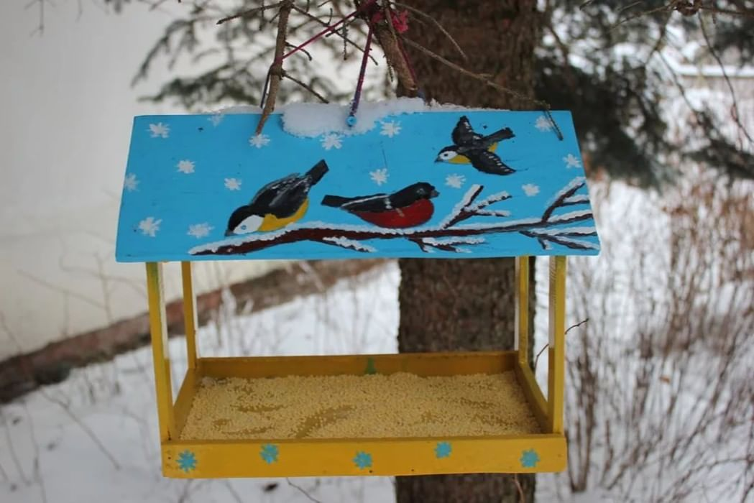
Подготовила: Минченкова Ю. А.

г. Смоленск,2021

Экологический проект-акция
«Кормушка для птиц»

Покормите птиц зимой! Пусть со всех концов
К вам слетятся, как домой,
Стайки на крыльцо…
Приучите птиц в мороз
К своему окну,
Чтоб без песен не пришлось
Нам встречать весну.
Тип проекта: информационно-практический.
Продолжительность проекта: краткосрочный.
Участники проекта: воспитанники, родители, воспитатели.

Актуальность проекта
Большое количество птиц гибнет в холодный период года. Человек может помочь им пережить стужу тем самым сохранить их численность.
За время сильных морозов, по данным ученых, погибает до 90% синиц. А между прочим, еще в древние времена издавались грамоты, охраняющие больших синиц. В1328 году в грамоте Людовика Баварского говорилось:
―Тяжкий штраф ждет того, кто поймает синицу, усердного ловца насекомых. Нарушивший закон должен уплатить королевскую подать 6 0шиллингов, а также отдать красивую рыжую курицу и 12 цыплят, как возмещение за пойманную синицу.
А все потому, что именно эти птицы уничтожают много вредителей лесов, садов, огородов. Летом и весной они ловят жуков и бабочек, собирают гусениц, а осенью, когда насекомых почти не остается, синички принимаются разыскивать зимующих гусениц и куколок, кладки их яиц.
Пищеварение у птиц устроено таким образом, что если зимним морозным днем они не смогут найти себе корм, то до утра уже недоживут. А птиц у нас в стране обитает свыше 700 видов.
И ведь главное, что помочь птицам очень просто – надо просто сделать кормушку. Тем более, что в нашей стране традиция помощи птицам очень и очень старая.
В записках знаменитого ученого Палласа еще в 1811 году упоминается
Обычай изготовления и вывешивания скворечников, кормушек,
а традиция изготовления кормушек или «кормовых столиков» появилась в конце 19 века. Тогда в России появились детские «майские» союзы, которые давали клятву никогда не убивать птиц, не разорять их гнезда, не похищать их яиц и птенцов, защищать животных и птиц от других мучителей и обидчиков, но главное-
заботиться о птицах зимою: насыпать им корм, устраивать―кормовые столики.
Цель проекта
Изучение образа жизни и поведения птиц зимой. Воспитывать заботливое отношение к птицам, желание помогать им в трудных зимних условиях.

Задачи проекта:

Для детей:
- Обучение умению ставить цель, планировать работу, подбирать соответствующие замыслу материалы, инструменты.
- Развитие конструктивных способностей у детей, умения использовать наиболее рациональные способы достижения результата, способствующие решению поставленной задачи, с использованием различных вариантов.
- Формирование и развитие детской фантазии, творческого воображения.
- Поощрение оригинальных идей.
- Воспитание чувства отзывчивости и ответственности, гуманного отношения к птицам, желания помочь маленьким и слабым существам, попавшим в тяжелую жизненную ситуацию.
- Воспитание у детей умению радоваться своему успеху и успеху друзей.
- Вызвать у детей желание убедить взрослых членов семьи в необходимости оказания помощи зимующим птицам в городе, принять непосредственное практическое участие в изготовлении кормушек.

Для родителей:
- Создание в семье благоприятных условий для развития ребенка, учетом опыта детей приобретенного в детском саду.
- Повышение самооценки детей в глазах родителей при принятии решений.

Для воспитателя:
- Развитие социально профессиональной компетентности и личностного потенциала воспитателя.
Сроки работы: ноябрь–декабрь

Ожидаемые результаты (продукт проекта):
- Повышение уровня экологической культуры педагогов и воспитанников;
- Осуществление образовательного процесса по обозначенной проблеме;
- Гармоничное
- Формирование разных видов отношения детей к природе(природоохранного, гуманного, эстетического, познавательного);
- Развитие у детей устойчивого интереса к представителям животного мира
—птицам;
- Развитие исследовательской деятельности дошкольников входе совместной практической деятельности с воспитателем;
- освоение детьми трудовых навыков и умений по уходу за живыми объектами;
- развитие логического мышления через осознание причинно-следственных механизмов эко системы;
- успешное интеллектуально-личностное развитие воспитанников;
- совершенствование экологической среды Детского сада;
- пополнение методической базы Детского сада по экологическому воспитанию;
вовлечение родителей в педагогический процесс Детского сада, укрепление заинтересованности в сотрудничестве с детским садом;
- оптимизация использования технических средств обучения.
План реализации проекта
- этап. Определение целей и задач проекта
- этап. Разработка проекта
- создание творческой группы;
- довести до участников проекта важность данной проблемы;
- подбор методической и художественной литературы, иллюстративного материала;
- совместное составление плана работы над проектом.
- этап. Выполнение проекта. Формы и методы работы с детьми

Игровая деятельность:
- дидактические игры: ―Поломанные слова, ―Что за птица?, ―Угадай, какая птица поет?
инсценировка― Птичкам холодно зимой;
- слушание музыки с голосами птиц.
- Выставки, конкурсы, викторины:
- выставка―Портреты птиц;
- КВН―Мы - друзья природы;
- Конкурс ― Каждой пичужке по кормушке;
- разгадывание ребусов, кроссвордов.
- Акции:
- Экологическая акция―Семечко;
- Экологическая акция―Добрая зима для птиц;
- Экологическая акция―Хлебные крошки.

Формы и методы работы с родителями
- Конкурс на лучшую кормушку;
- Составление ― рецептурной книги кормов для птиц;
- Газета экологического содержания ―Поделимся с птицами;

  - консультация:―Они остались зимовать, мы им будем помогать;
- создание фотоальбома―Птицы и люди.
Продукт проектной деятельности: рисунки, поделки детей, кормушки.

Итог проектной деятельности:
- Расширились познавательные интересы у детей о представлении жизни птиц.
- У детей на протяжении всего проекта было положительноеэмоциональноеотношениерадоватьсясвоемууспехуиуспехудрузей.
- Сформировалисьнавыкизаботливогоотношениякптицам.Возниклаготовность участвовать в практических делах по оказанию помощи, как птицам, так и другим животным.
На занятиях дети показали свои знания о птицах: они различают пере-лѐтных и зимующих птиц нашего региона, с лёгкостью узнают ворону, сини-цу, воробья, дятла, снегиря. Дети осознают необходимость помощи птицам в зимний период, так как понимают, какую важную роль играют птицы в при-роде и чем полезны для человека. В беседах о птицах, ребята думали, чем их накормить. Предпочтение было отдано хлебным крошкам, пшену и семенам подсолнечника, так как это по вкусу почти всем птицам. В ходе обсуждения корма для птиц дети узнали, что нельзя оставлять в кормушке чёрный хлеб, солёное сало, жареные семечки-вместо помощи это наносит птицам вред.

Список используемой литературы
- Журавлѐва В.Н. Проектнаядеятельностьстаршихдошкольников,2009.
- Зебзеева В.А. Развитие элементарных естественнонаучныхпредставленийиэкологическойкультурыдетей:обзорпрограммдошкольного образования.
- В.А.Зебзеева Приложение к журналу "Управление ДОУ". - М.: ТЦСфера,2009.
- Киселева Л.С. Проектный метод в деятельности дошкольного учреждения: Пособие для руководителей и практических работников ДОУ.Л.С.Киселева,Т.А.Данилина,Т.С.Лагода,М.Б.Зуйкова.-М.:АРКТИ,2006.
- Майер А.А. Проекты о взаимодействии ДОУ и семьи А.А. Майер Управление дошкольным образовательным учреждением. Научно-практический журнал.-2008.№ 3.
- Подвижные игры:―Перелет птиц,―Воробушки и автомобиль,
―Птицелов,―Чья команда быстрее заполнит кормушки кормом?
- сюжетно-ролевые игры:―Лесная школа,―Больница птиц
- пальчиковая гимнастика―Полет птиц

Познавательное развитие:
- беседы:―Как узнать птиц? ―Кто от зимы не улетает?
- Просматривание альбома―Зимующие птицы.
Придумывание историй ― Как я спас птичку.
- специально-организованная деятельность: ―Зимовье птиц, ―Птичья столовая.

Художественно-творческая деятельность:
- Коллективное рисование:―Птицы на кормушке;
- оригами:―Птицы прилетели;
- лепка:―Прилетели воробьи, вот их сколько посмотри;
- аппликация:―Как розовые яблоки на ветках снегири.

Развитие речи:
- чтение стихотворений: С. Михалков ―Птичья столовая,
А. Яшина ― Покормите птиц зимой, А. Барто ― Скачет шустрая синичка;
- чтение рассказов: Г. Скребицкий ― Появились синички,

В. Бианки―Синичкин календарь, ―Холодно, в лесу голодно;
- Составление рассказов по иллюстрациям;
- Придумывание историй ― Как я спас птичку;
- Разгадывание загадок.
- Музыкально-театрализованная деятельность:
Адрес публикации: https://nsportal.ru/menchenkova-yuliya-aleksandrov

